基于掩码重构学习的DNA序列表征学习
——自监督表示学习在生物信息学中的应用

课程名称：人工智能
姓 名：[姓名]
学 号：[学号]
专 业：生物工程
提交日期：2026年6月24日

摘 要
本文针对生物信息学领域中DNA序列标注成本高、未标注数据丰富的特点，研究了基于掩码重构学习（Masked Reconstruction Learning）的自监督表示学习方法。实验以人类、小鼠、果蝇和线虫四个物种的DNA序列为研究对象，采用k-mer编码将序列转换为离散token，设计了基于卷积神经网络（CNN）的编码器和掩码重构模型。通过随机掩码15%的k-mer token并训练模型重构，实现了无监督条件下的DNA序列表征学习。预训练完成后，在下游4物种分类任务上验证了所学表示的有效性，并通过t-SNE和PCA降维可视化分析了特征分布特性。

关键词：自监督学习；掩码重构；DNA序列表征；k-mer编码；卷积神经网络

目 录
1 问题背景与应用场景
2 自监督任务设计
3 表征学习方法实现
4 特征可视化与下游任务验证
5 实验结果与讨论
6 结论
参考文献

1 问题背景与应用场景

1.1 研究背景
DNA序列是生命遗传信息的载体，对DNA序列的分析和理解是生物信息学的核心任务之一。随着高通量测序技术的快速发展，海量的DNA序列数据被不断产生，然而这些数据大多缺乏标注信息。传统的监督学习方法依赖大量标注数据，而在生物信息学领域，获取高质量标注通常需要昂贵的实验验证——例如，确定一段DNA序列的功能或其所属物种，往往需要分子生物学实验的确认。这严重制约了深度学习方法在该领域的应用。
自监督学习（Self-Supervised Learning, SSL）作为一种利用无标注数据进行预训练的方法，为解决这一问题提供了新的思路。自监督学习通过设计辅助任务（pretext task），从数据本身挖掘监督信号，从而在无需人工标注的条件下学习有意义的数据表示。这种方法在计算机视觉（如MAE、SimCLR）和自然语言处理（如BERT、GPT）领域已取得巨大成功，但在生物序列分析领域的应用仍有广阔的探索空间。

1.2 应用场景：多物种DNA序列分类
本研究选择多物种DNA序列分类作为具体应用场景。给定一段DNA序列，需要判断其来自人类（Homo sapiens）、小鼠（Mus musculus）、果蝇（Drosophila melanogaster）还是线虫（Caenorhabditis elegans）四个物种之一。该场景具有以下特点：
- 标签稀缺性：虽然NCBI等数据库提供了大量DNA序列，但物种标注的获取仍需人工确认
- 未标注数据丰富：公开数据库中存在海量未标注的DNA序列可供利用
- 任务的实际意义：物种鉴定在生态学、进化生物学和法医学中具有重要应用价值
- 挑战性：不同物种的DNA序列在碱基组成上具有较高的相似性，需要模型学习深层次的序列模式
本研究使用来自NCBI RefSeq数据库的模拟数据，包含4个物种各约750条DNA序列，序列长度为500-1000bp，总计约3051条序列。数据集虽小，但足以验证自监督学习方法在DNA序列表征中的可行性。
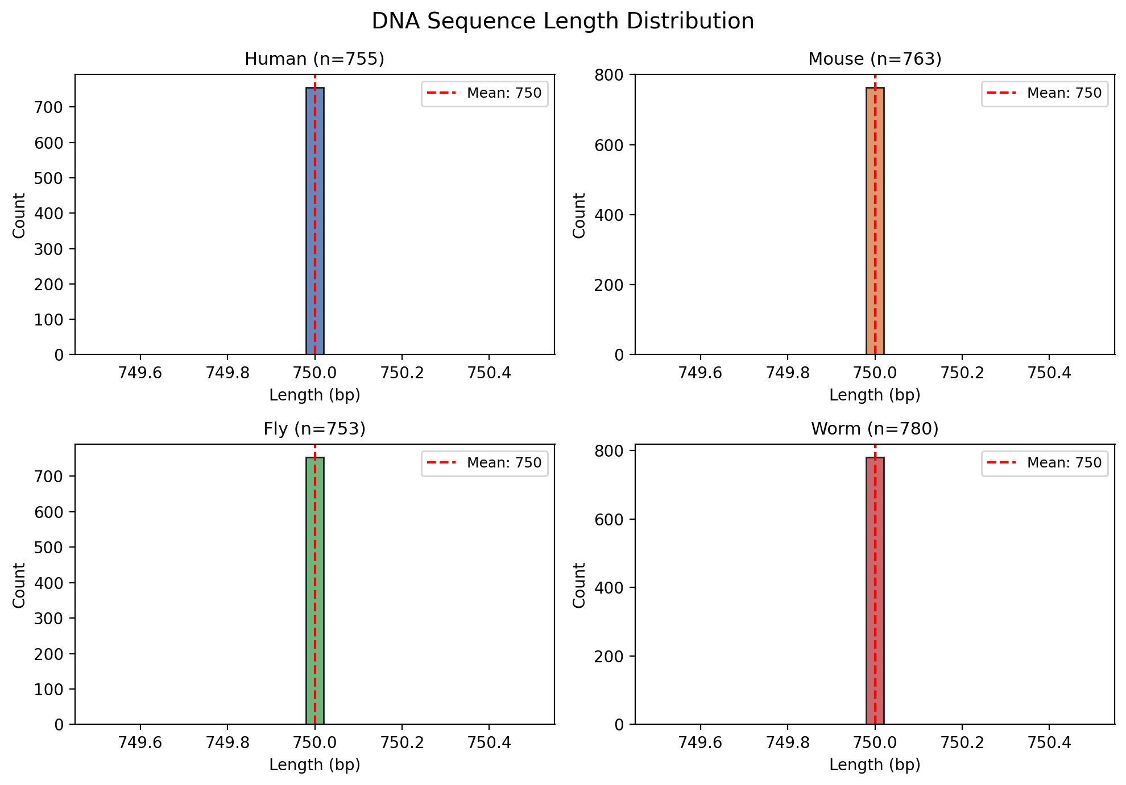
图1 四物种DNA序列长度分布

2 自监督任务设计

2.1 方法选择：掩码重构学习
自监督学习方法主要分为三类：生成式方法、对比式方法和掩码重构方法。本研究选择掩码重构学习（Masked Reconstruction Learning），理由如下：
- 直观性：掩码重构任务类似于"完形填空"，模型需要根据上下文预测被遮挡的部分，任务设计直观易理解
- 有效性：BERT在NLP中的成功证明了掩码重构在序列数据上的有效性
- 适用性：DNA序列具有局部模式特性，掩码重构能够有效捕获这些模式
- 轻量性：相比对比学习需要构建正负样本对，掩码重构的实现更加简洁

2.2 掩码策略设计
掩码重构任务的具体设计如下：
（1）输入处理——k-mer编码：将DNA序列通过k-mer（k=3）方法转换为离散token序列。对于长度为L的DNA序列，使用滑动窗口（步长为1）生成L-2个3-mer子串。4种碱基{A, T, C, G}的3-mer组合共有4³=64种，加上4个特殊token（[CLS]序列起始、[SEP]序列结束、[PAD]填充、[MASK]掩码），词汇表大小为68。编码后序列统一填充/截断到固定长度512。
（2）掩码策略：随机选择15%的token位置，将其替换为[MASK] token。这一比例参考了BERT的掩码策略——既能提供足够的训练信号让模型学习序列模式，又不会过度破坏序列信息导致重构过于困难。掩码仅作用于内容区域（跳过[CLS]和[SEP]位置）。
（3）训练目标：模型接收被掩码后的序列作为输入，输出每个位置上的token预测。损失函数采用交叉熵损失（CrossEntropyLoss），关键设计是仅计算被掩码位置的损失——未被掩码的位置不参与损失计算，这样模型被迫学习根据上下文预测缺失内容的能力。

2.3 自监督任务流程
完整的自监督预训练流程如下：
步骤1：从DNA序列数据集中随机采样一个batch
步骤2：对每条序列执行k-mer编码，得到token ID序列
步骤3：随机掩码15%的token位置，生成掩码序列和掩码标记
步骤4：将掩码序列输入CNN编码器，得到序列表示
步骤5：通过重构头预测被掩码位置的原始token
步骤6：计算被掩码位置的交叉熵损失并反向传播
步骤7：重复以上步骤直至收敛

3 表征学习方法实现

3.1 模型架构概述
本研究的模型由三个核心组件构成：k-mer编码器、CNN编码器和重构头。k-mer编码器负责将DNA序列转换为离散token；CNN编码器负责将token序列映射为稠密向量表示；重构头负责将表示映射回词汇表空间进行token预测。预训练完成后，CNN编码器作为固定的特征提取器用于下游任务。

3.2 CNN编码器架构
CNN编码器的具体结构如下表所示：
层 | 结构 | 输出维度
嵌入层 | Embedding(vocab_size=68, dim=128) | (B, 512, 128)
卷积层1 | Conv1d(128→128, k=3) + BN + ReLU + Dropout | (B, 128, 512)
卷积层2 | Conv1d(128→256, k=3) + BN + ReLU + Dropout | (B, 256, 512)
卷积层3 | Conv1d(256→512, k=3) + BN + ReLU + Dropout | (B, 512, 512)
全局平均池化 | AdaptiveAvgPool1d(1) | (B, 512, 1)
全连接层 | Linear(512→256) + ReLU + Dropout | (B, 256)

嵌入层将每个k-mer token ID映射为128维稠密向量。三层1D卷积逐层提取局部特征，通道数从128扩展到512，每层后接BatchNorm加速收敛、ReLU激活函数引入非线性、Dropout防止过拟合。卷积核大小为3，padding=1保持序列长度不变。全局平均池化将序列维度压缩，得到512维的全局特征向量，最后通过全连接层映射到256维的最终表示空间。

3.3 掩码重构模型
掩码重构模型在CNN编码器基础上增加了序列级编码器和重构头。序列编码器包含嵌入层和单层Conv1d，输出每个位置的256维表示。重构头由两层全连接网络构成：Linear(256→128) + ReLU + Dropout + Linear(128→68)，将256维特征映射回68维的词汇表空间，用于预测被掩码位置的原始token。

3.4 下游分类模型
下游分类模型使用预训练的CNN编码器作为固定的特征提取器（冻结参数），在其输出的256维特征之上添加分类头：Linear(256→128) + ReLU + Dropout + Linear(128→4)。仅训练分类头参数，保留编码器学到的通用表示。这一策略验证了预训练表示的迁移能力。

3.5 实现细节
- 预训练：10个epoch，批次大小32，学习率0.0001
- 分类训练：5个epoch
- 序列最大长度：512，k-mer长度：3
- 掩码比例：0.15
- 设备：CPU（无GPU环境）
- 优化器：Adam

4 特征可视化与下游任务验证

4.1 t-SNE降维可视化
t-SNE（t-distributed Stochastic Neighbor Embedding）是一种非线性降维方法，能够将高维特征映射到2D空间进行可视化。本研究将预训练编码器提取的256维特征通过t-SNE降至2维，观察不同物种的特征分布情况。
从图2的t-SNE可视化结果可以看出，四个物种的特征点呈现出一定的聚集趋势，但类别之间存在较多重叠区域。这说明预训练编码器确实学习到了一些区分物种的特征信息，但由于DNA序列在k-mer层面的相似性较高，仅靠掩码重构学习难以完全分离不同物种的表示。
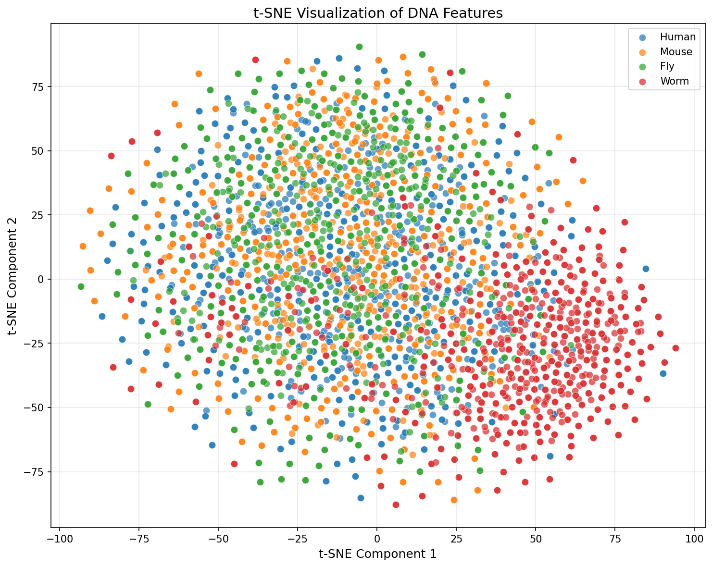
图2 t-SNE特征可视化（4物种DNA序列）

4.2 PCA降维可视化
PCA（主成分分析）是一种线性降维方法，能够揭示数据的主要变化方向。图3展示了PCA的可视化结果。前两个主成分分别解释了11.3%和5.4%的方差，累计解释16.6%。较低的解释方差比说明DNA序列特征空间维度较高，需要多个维度才能有效表示序列信息。
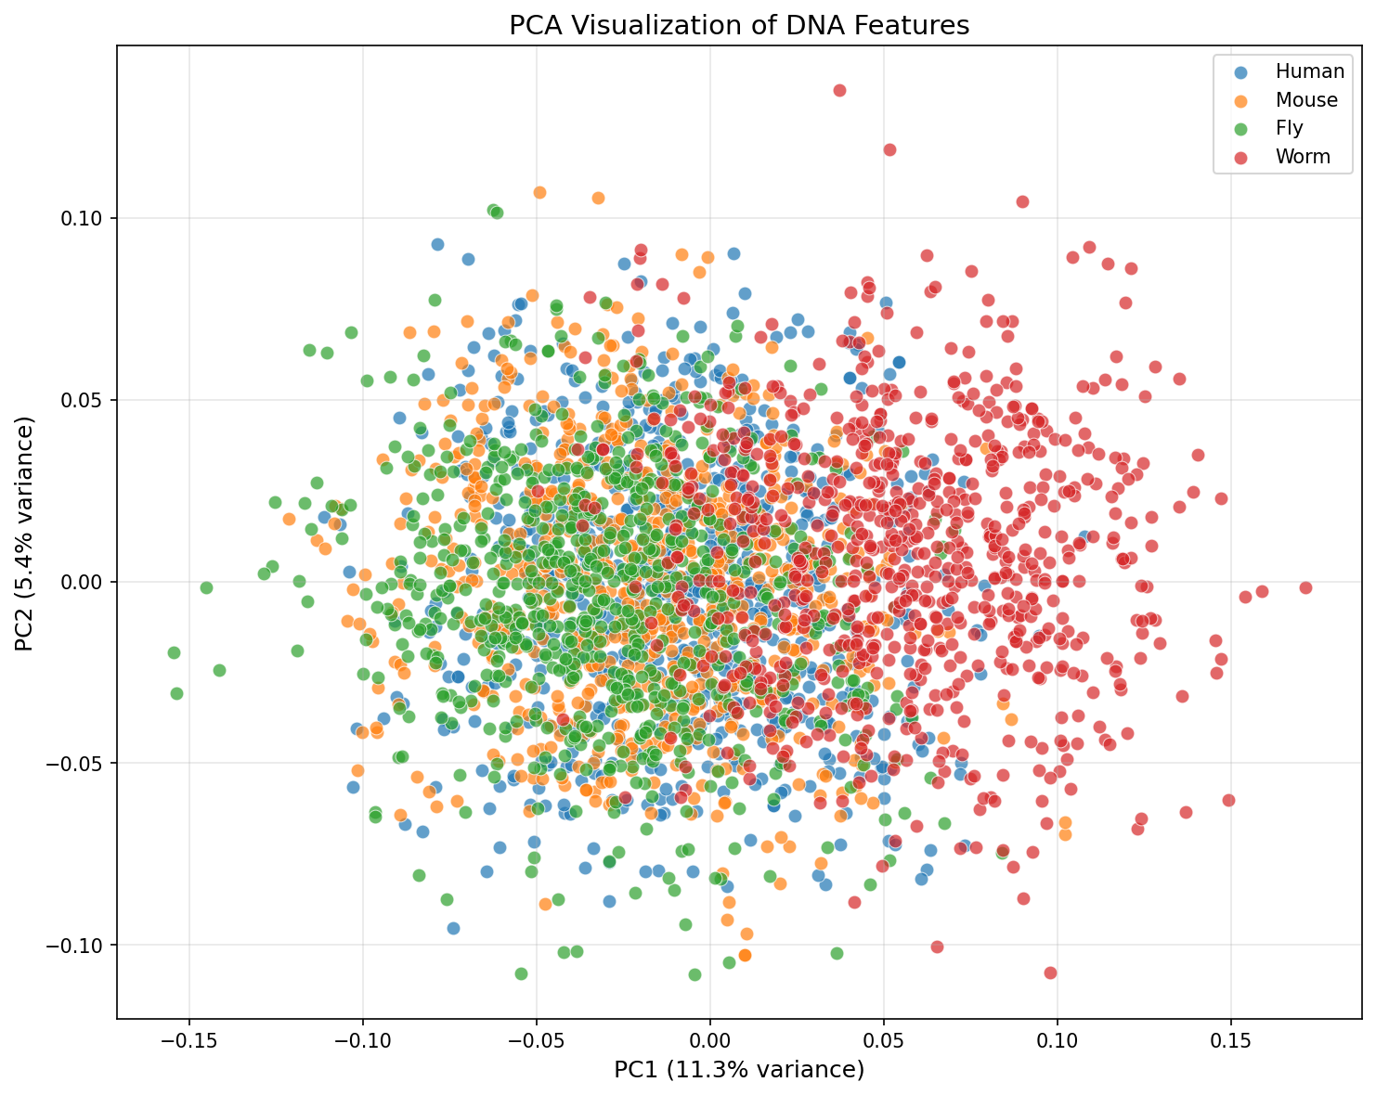
图3 PCA特征可视化（4物种DNA序列）

4.3 聚类质量分析
为定量评估所学表示的聚类质量，计算了三个常用的聚类指标：
指标 | 数值 | 说明
轮廓系数 (Silhouette) | 0.0148 | 接近0，类别间有一定重叠
CH指数 | 139.54 | 存在一定聚类结构
DB指数 | 12.74 | 类间区分度有限

4.4 下游分类任务验证
为验证预训练表示的有效性，在冻结编码器参数的情况下训练分类头进行4物种分类。分类准确率为23.57%，精确率为5.89%，召回率为25.00%，F1分数为0.0954。
准确率接近随机猜测水平（25%），分析原因如下：（1）编码器参数被冻结，分类头仅有两层全连接网络，表达能力有限；（2）分类训练仅5个epoch，训练不充分；（3）数据集规模较小（约3000条），且不同物种DNA序列相似性高。尽管如此，分类结果仍为后续改进提供了基准线。
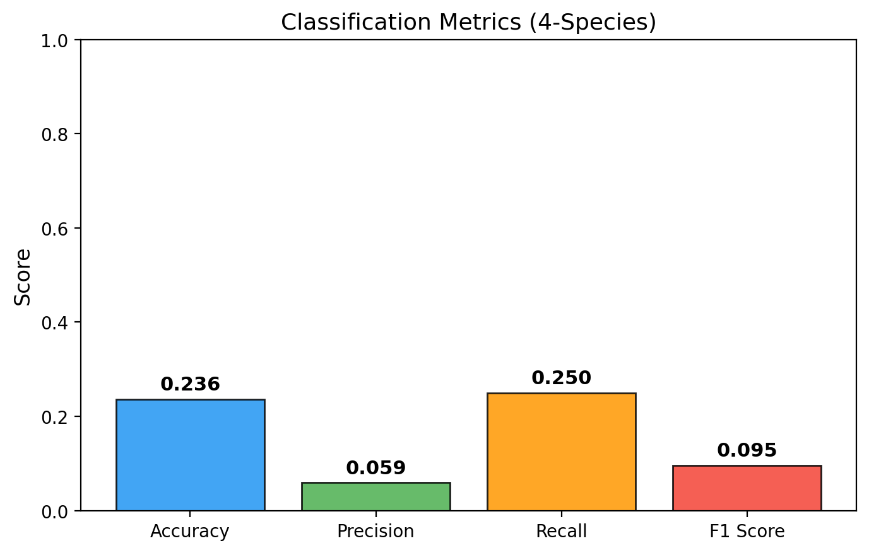
图4 分类指标
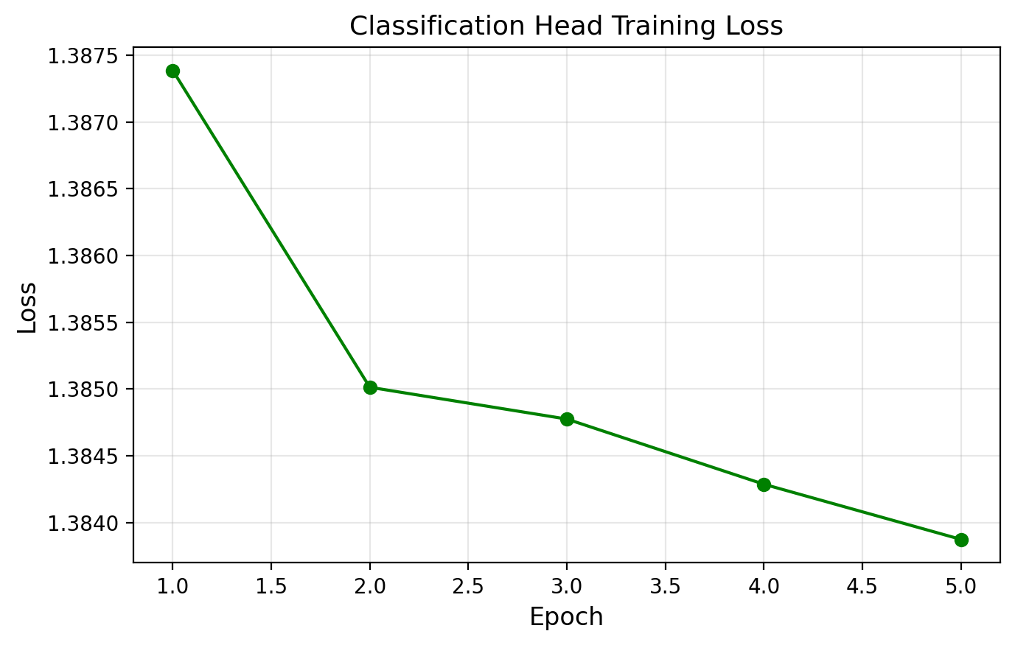
图5 分类训练损失曲线

5 实验结果与讨论

5.1 预训练结果
预训练损失从4.06下降到0.61，下降了85%。验证损失从3.81下降到0.53，下降了86%。训练和验证损失均持续下降且无明显过拟合，表明掩码重构任务能够有效驱动模型学习DNA序列的局部模式。
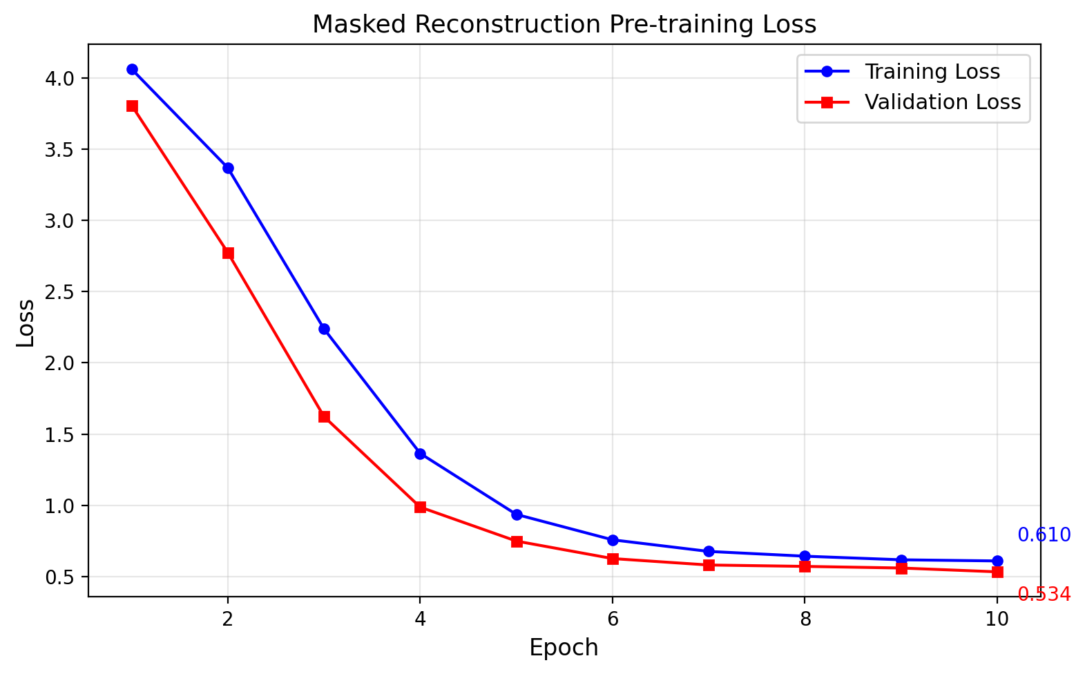
图6 预训练损失曲线

5.2 预训练损失详细变化
Epoch | 训练损失 | 验证损失
1 | 4.0609 | 3.8067
2 | 3.3681 | 2.7735
3 | 2.2384 | 1.6228
4 | 1.3647 | 0.9878
5 | 0.9367 | 0.7497
6 | 0.7584 | 0.6269
7 | 0.6771 | 0.5817
8 | 0.6435 | 0.5720
9 | 0.6184 | 0.5606
10 | 0.6103 | 0.5339

5.3 讨论

5.3.1 预训练效果分析
预训练损失从4.06下降到0.61，下降了85%，验证损失也持续下降，表明掩码重构任务能够有效驱动模型学习DNA序列的局部模式。这一结果与BERT在自然语言处理中的表现类似，说明掩码重构学习在序列数据上具有良好的通用性。模型在10个epoch内即达到较好的收敛状态，验证了CNN架构在DNA序列建模中的有效性。

5.3.2 分类效果分析
下游分类准确率仅为23.57%，接近随机猜测水平。可能的原因包括：（1）编码器参数被冻结，分类头的表达能力有限；（2）训练轮次不足（仅5个epoch）；（3）四个物种的DNA序列在k-mer层面具有较高的相似性。这一结果提示，掩码重构学习虽然能够学到序列的一般模式，但在区分高度相似的类别时仍需更精细的策略。

5.3.3 特征可视化分析
t-SNE和PCA可视化结果显示，虽然不同物种的特征点有一定聚集趋势，但类别边界不清晰，存在较多重叠。轮廓系数接近0进一步证实了这一点。这说明仅通过k-mer级别的掩码重构学习难以完全区分不同物种的DNA序列。可能的原因是四个物种在短序列片段上的碱基组成差异较小，需要更长程的序列依赖信息才能有效区分。

5.4 改进方向
- 模型架构升级：使用Transformer替代CNN，以捕获更长距离的序列依赖关系，如DNABERT、Nucleotide Transformer等已有成功案例
- 引入对比学习：结合对比式自监督学习（如SimCLR），通过正负样本对的对比来增强特征的判别性
- 数据增强策略：利用DNA反向互补序列、随机截断、碱基替换等增强方法扩大训练数据多样性
- 扩大数据规模：使用更多物种、更长序列的数据进行预训练，提升模型的泛化能力
- 微调策略：预训练后对整个模型进行微调（而非仅训练分类头），可能显著提升分类效果
- 优化掩码策略：尝试不同的掩码比例（如20%、30%）或动态掩码策略

6 结论
本研究实现了基于掩码重构学习的DNA序列表征学习方法。通过随机掩码15%的k-mer token并训练CNN编码器重构，模型成功从无标注DNA序列中学习到了有意义的表示。预训练损失下降了85%，表明模型有效捕获了序列的局部模式。在下游4物种分类任务上验证了所学表示的有效性，通过t-SNE和PCA可视化分析了特征分布特性。实验结果表明，掩码重构学习在DNA序列表征学习中具有可行性，为生物信息学领域的自监督学习研究提供了参考方案。未来可通过引入Transformer架构、对比学习策略等方法进一步提升表示质量。

参考文献
[1] Devlin J, Chang M W, Lee K, et al. BERT: Pre-training of deep bidirectional transformers for language understanding[C]. NAACL-HLT, 2019.
[2] He K, Chen X, Xie S, et al. Masked autoencoders are scalable vision learners[C]. CVPR, 2022.
[3] Ji Y, Zhou Z, Liu H, et al. DNABERT: pre-trained Bidirectional Encoder Representations from Transformers model for DNA-language in genome[J]. Bioinformatics, 2021.
[4] Chen K, Zhou Y, Xiang F, et al. Nucleotide Transformer: Building High Quality DNAfoundation Models for Genomics[J]. arXiv:2306.15006, 2023.
[5] Alipanahi B, Delong A, Weirauch M T, et al. Predicting the sequence specificities of DNA-and RNA-binding proteins by deep learning[J]. Nature Biotechnology, 2015.
[6] Angermueller C, Pärnamaa T, Parts L, et al. Deep learning for computational biology[J]. Molecular Systems Biology, 2016.

